Чесотка

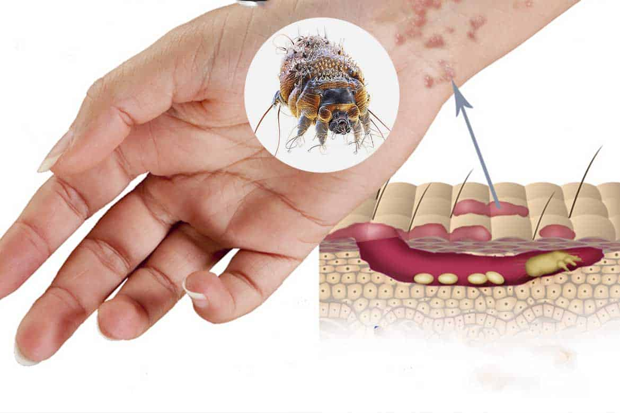
Чесотка представляет собой распространенное паразитарное заболевание кожи, вызываемое чесоточным клещом Sarcoptesscabiei. Источником заражения является больной человек.
Механизм передачи возбудителя – контактный. Заражение происходит в результате непосредственного контакта с больным (при рукопожатии, соприкосновении), через предметы обихода (общее постельное бельё, одежда, перчатки, полотенца, мочалки), на которые попали клещи. Сезонность чесотки наиболее выражена в осенне-зимний период (сентябрь – февраль).
Жизненный цикл чесоточного клеща состоит из двух периодов. В репродуктивный период самка находится в чесоточном ходе, где она откладывает яйца. Вылупившиеся личинки выходят из ходов на поверхность кожи через отверстия, проделанные самкой над местом каждой кладки, расселяются по ней и внедряются в волосяные фолликулы и под чешуйки эпидермиса.
Личинки наиболее инвазионны, самки внедряются лишь на определенных участках кожного покрова (кисти, запястья, стопы, локти, половые органы мужчин), инвазионное значение яиц в эпидемиологии чесотки минимально.
Половозрелые клещи в организме хозяина могут жить до 40–60 дней, в окружающей среде при температуре 8–14 °С – до 3 недель, при 18–20 °С –
2–3 дня, при 60 °С – в течение часа.
Заболевание может протекать в различных клинических формах, при этом типичная чесотка характеризуется появлением видимых папул, везикул или линейных внутрикожных ходов, содержащих клещей или их яйца, различной локализации (межпальцевые складки кистей, сгибательные поверхности нижних и верхних конечностей, локти, лучезапястные суставы, подмышечные впадины, область живота, у мужчин – на коже наружных половых органов, у женщин – окружность сосков молочных желез, у детей – ладони, подошвы, ягодицы, голова).
Схема лечения определяется врачом-дерматовенерологом с учетом назначаемого лекарственного препарата.

